Opdracht Bemestingsplan gazon:

Werk deze opdracht uit in een word document. Zet bovenaan de namen van de leerlingen die het gemaakt hebben.
Mail naar h.vanson@helicon.nl

Je werkt voor een klant die een tuin heeft met een nieuw gazon.
De klant wil dit gazon graag mooi houden en vraagt jou om één soort meststof uit te kiezen uit het assortiment van de Boerenbond.

Kies één soort meststof uit.
Maak een foto van de voorzijde van de meststof en van het ‘etiket’ waarop de samenstelling staat vermeld. ( zie voorbeeld) ‘Plak’ deze allebei in je word document.
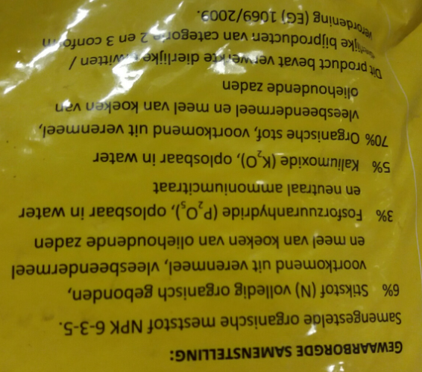 Samenstelling meststof

Geef antwoord op de volgende vragen:

Wat kost deze bemesting per m2 per jaar?

We hebben gekozen voor deze meststof want:
- Beste kwaliteit
- Laagste prijs
- Makkelijk te gebruiken
- Goed voor het milieu
- Anders namelijk……….

Je mag meerdere opties aankruisen.

Opdracht Bemestingsplan bloembak met éénjarigen:

Werk deze opdracht uit in een word document. Zet bovenaan de namen van de leerlingen die het gemaakt hebben.
Mail naar h.vanson@helicon.nl

Je werkt voor een klant die een balkon heeft met grote bloembakken gevuld met potgrond. In deze bakken staan eenjarigen.
De klant wil deze bloembakken rijk laten bloeien en vraagt jou om één soort meststof uit te kiezen uit het assortiment van de Boerenbond.

Kies één soort meststof uit.
Maak een foto van de voorzijde van de meststof en van het ‘etiket’ waarop de samenstelling staat vermeld. ( zie voorbeeld) ‘Plak’ deze allebei in je word document.
Samenstelling meststof

Geef antwoord op de volgende vragen:

Wat kost deze bemesting per m2 per jaar?

We hebben gekozen voor deze meststof want:
- Beste kwaliteit
- Laagste prijs
- Makkelijk te gebruiken
- Goed voor het milieu
- Anders namelijk……….

Je mag meerdere opties aankruisen.

Opdracht Bemestingsplan coniferenhaag:

Werk deze opdracht uit in een word document. Zet bovenaan de namen van de leerlingen die het gemaakt hebben.
Mail naar h.vanson@helicon.nl

Je werkt voor een klant die een tuin heeft met strakke coniferenhaaf (Thuja plicata).
De klant wil deze haag graag mooi houden en vraagt jou om één soort meststof uit te kiezen uit het assortiment van de Boerenbond.

Kies één soort meststof uit.
Maak een foto van de voorzijde van de meststof en van het ‘etiket’ waarop de samenstelling staat vermeld. ( zie voorbeeld) ‘Plak’ deze allebei in je word document.
Samenstelling meststof

Geef antwoord op de volgende vragen:

Wat kost deze bemesting per m2 per jaar?

We hebben gekozen voor deze meststof want:
- Beste kwaliteit
- Laagste prijs
- Makkelijk te gebruiken
- Goed voor het milieu
- Anders namelijk……….

Je mag meerdere opties aankruisen.

Opdracht Bemestingsplan moestuin:

Werk deze opdracht uit in een word document. Zet bovenaan de namen van de leerlingen die het gemaakt hebben.
Mail naar h.vanson@helicon.nl

Je werkt voor een klant die een tuin heeft met moestuin.
De klant wil graag veel en mooie groentes en vraagt jou om één soort meststof uit te kiezen uit het assortiment van de Boerenbond.

Kies één soort meststof uit.

Maak een foto van de voorzijde van de meststof en van het ‘etiket’ waarop de samenstelling staat vermeld. ( zie voorbeeld) ‘Plak’ deze allebei in je word document.
Samenstelling meststof

Geef antwoord op de volgende vragen:

Wat kost deze bemesting per m2 per jaar?

We hebben gekozen voor deze meststof want :
- Beste kwaliteit
- Laagste prijs
- Makkelijk te gebruiken
- Goed voor het milieu
- Anders namelijk……….

Je mag meerdere opties aankruisen.

Opdracht Bemestingsplan bloemenborder met vaste planten:

Werk deze opdracht uit in een word document. Zet bovenaan de namen van de leerlingen die het gemaakt hebben.
Mail naar h.vanson@helicon.nl

Je werkt voor een klant die een tuin heeft met een bloemenborder die bestaat uit alleen vaste planten.
De klant wil graag veel en mooie bloemen en stevige planten en vraagt jou om één soort meststof uit te kiezen uit het assortiment van de Boerenbond.

Kies één soort meststof uit.

Maak een foto van de voorzijde van de meststof en van het ‘etiket’ waarop de samenstelling staat vermeld. ( zie voorbeeld) ‘Plak’ deze allebei in je word document.
Samenstelling meststof

Geef antwoord op de volgende vragen:

Wat kost deze bemesting per m2 per jaar?

We hebben gekozen voor deze meststof want:
- Beste kwaliteit
- Laagste prijs
- Makkelijk te gebruiken
- Goed voor het milieu
- Anders namelijk……….

Je mag meerdere opties aankruisen.

